BAB
I
PENDAHULUAN

Bab 1—Pendahuluan ini terdiri dari latar belakang, rumusan masalah, tujuan, dan teknik penulisan. Pada latar belakang terdapat uraian alasan dan hal-hal yang mendasari penulisan topik pada makalah Pemahaman Utilitas Pada Bangunan Gedung. Rumusan masalah berisikan masalah yang diidentifikasi dan akan dibahas pada tahap selanjutnya. Tujuan merupakan uraian yang ingin dicapai dari penulisan makalah ini. Teknik penulisan merupakan cara penyusunan dan penulisan makalah ini secara garis besar.

  - LATAR BELAKANG
Di kalangan masyarakat lokal ataupun mancanegara, Arsitektur merupakan ilmu dan seni merancang bangunan. Seorang arsitek tentunya harus memahami unsur serta komponen bagian dalam maupun luar bangunan dengan memperhatikan fungsi serta kelayakan. Salah satu hal yang perlu diperhatikan juga dalam suatu perancangan adalah sistem utilitas pada bangunan tersebut yang nantinya akan menunjang kenyamanan dan kemudahan para civitas.
Sistem utilitas merupakan kelengkapan fasilitas pada bangunan demi terciptanya kenyamanan, keamanan, mempermudah pergerakan, dan mempengaruhi kesehatan para civitas yang nantinya akan mendiami hunian tersebut. Sistem utilitas pada bangunan nantinya akan mendukung aktivitas para civitas, sehingga fungsi bangunan nantinya akan berjalan dengan baik.
Salah satu unsur dalam dan luar serta buatan dan alami pada bangunan ialah sampah. Sampah adalah hal penting dalam menciptakan suatu hunian dan kawasan yang ekologis. Hunian tidak dapat dikatakan ekologis apabila pengelolaan sampah tidak dilakukan dengan baik. Oleh karena itu, penting bagi kita semua untuk mengetahui sistem sampah yang ada pada bangunan, cara pengelolaannya, serta dampak yang diakibatkan oleh sampah-sampah yang ada pada bangunan. Sehingga nantinya, tercipta bangunan dengan lingkungan yang bersih, sehat, dan tercipta kenyamanan tersendiri pada bangunan.

1.2. RUMUSAN MASALAH
- Bagaimana sistem sampah pada bangunan dan perumahan?
- Apa saja komponen dalam sistem sampah pada bangunan dan perumahan?
- Bagaimana layout sistem sampah pada perumahan?
- Bagaimana kapasitas sistem sampah pada perumahan?

1.3. TUJUAN PENULISAN
- Memahami sistem sampah pada bangunan dan perumahan
- Memahami komponen penyusun dari sistem sampah pada bangunan dan perumahan
- Mengetahui tata letak dari layout sistem sampah pada perumahan
- Mengetahui kapasitas sistem sampah pada perumahan

BAB
II
Metode dan Objek

Bab 2—Metode dan Objek ini terdiri dari metode penulisan dan objek pengamatan. Pada metode penulisan merupakan uraian cara dan teknik pengumpulan data dari observasi pada makalah Pemahaman Utilitas Pada Bangunan Gedung. Objek pengamatan merupakan uraian mengenai lokasi dilakukannya pengamatan secara detail, objek dari pengamatan yang dilakukan, dan uraian singkat mengenai sistem-sistem yang diamati pada objek observasi.

2.1. METODE PENULISAN
2.1.1 Metode Observasi
Metode ini dilaksanakan dengan cara melakukan pengamatan langsung menuju lokasi objek pengamatan untuk melakukan pengumpulan data. Dari hasil observasi nantinya diperoleh gambaran yang jelas mengenai permasalahan dari sistem yang diamati dan juga pemecahan dari permasalahan tersebut. Sehingga, tujuan observasi adalah untuk memperoleh berbagai data konkret secara langsung di lapangan atau lokasi pengamatan dari objek yang diamati. Untuk memenuhi metode ini digunakan beberapa alat yang berfungsi untuk melengkapi hasil pengamatan, seperti buku dan pulpen untuk mencatat hasil-hasil observasi di lapangan dan kamera, untuk merekam berbagai kegiatan secara visual.

2.1.2 Metode Wawancara
Metode pengumpulan data lainnya, yaitu dengan cara wawancara melalui bertanya secara langsung kepada narasumber untuk mendapatkan informasi berupa data keterangan lisan mengenai sistem yang diamati pada objek pengamatan. Data yang dihasilkan dari wawancara tergolong sebagai sumber primer karena didapatkan secara langsung dari sumber pertama. Proses wawancara dilakukan dengan mengajukan pertanyaan-pertanyaan kepada narasumber atau responden tertentu. Narasumber pada observasi ini adalah Bapak I Wayan Dedi Arnawan yang merupakan Manajemen Konstruksi pada proyek di lokasi pengamatan

2.1.3 Metode Literatur
Metode ini merupakan cara pengumpulan data, yaitu dilakukan dengan cara studi pustaka. Dalam observasi ini, menggunakan metode analisis deskriptif yang merupakan metode dengan cara mengumpulkan data, menyusun, dan menganalisis sumber-sumber baik dari dokumen-dokumen tertulis, gambar, maupun media elektronik. Yang tergolong dokumen tertulis adalah buku, jurnal, artikel, dan majalah. Sedangkan media elektronik adalah sumber yang berasal dari internet.

2.2. OBJEK PENGAMATAN

BAB
III
Pembahasan

Pada Bab 3—Pembahasan merupakan kelanjutan dari bab sebelumnya yang telah memaparkan landasan teori terkait materi. Pada bab ini akan dibahas hasil pengamatan yang telah dilakukan penulis pada objek studi penulisan sekaligus membandingkan teori yang telah didapat dari perkuliahan dengan kenyataan pelaksanaannya di lapangan.

3.2 SISTEM SAMPAH
Sistem sampah merupakan bagian dari bagian dari sistem utilitas bangunan. Menurut Dwi Tangoro (Utilitas Bangunan, ( (UI Press) 2010), limbah sampah merupakan buangan dari bangunan-bangunan, khususnya bangunan yang digunakan untuk kegiatan-kegiatan tertentu, spserti pabrik, hotel restoran, super market, dan perumahan. Dengan hasil buangan yang berupa limbah sampah yang kering maupun yang basah, maka perlu diberikan tempat khusus yang merupakan gudang sampah yang dapat menampung sementara, yang nantinya perlu dibuang dari bangunan tersebut.

3.2.1 Sistem sampah yang diterapkan pada Perumahan

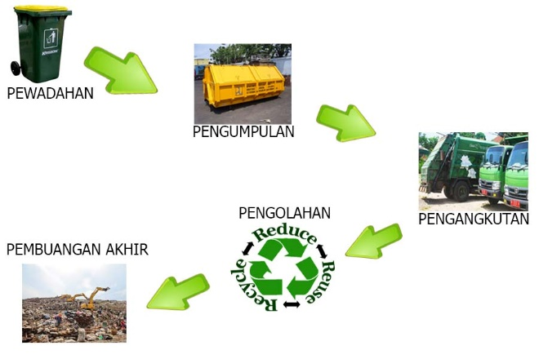
Gambar 3.13 Sistem Sampah

Berikut sistem sampah yang di terapkan pada Perumahan
- Pewadahan
Pada pewadahan sampah pada tiap rumah pada Perumahan New Jimbaran Residence, di kumpulkan dari bak-bak sampah kecil yang akan di kumpulkan menjadi satu pada bak sampah utama, yang dimana nantinya pada bak sampah utama akan di kumpulkan pada tps yang di sediakan oleh perumahan.
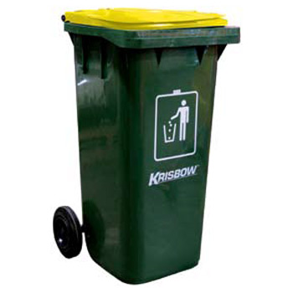
Gambar 3.14. Bak sampah utama
Sumber: google.co.id

- Pengumpulan
Sistem pengumpulan sampah pada Perumahan, pada bak-bak sampah utama yang berada di setiap rumah akan diangkut menggunakan motor sampah menuju kontainer sampah yang rencananya akan di letakan pada lahan kosong yang berada pada utara perumahan.
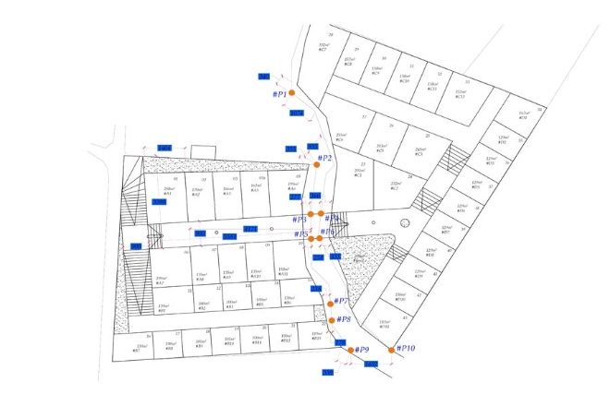

- Pengangkutan
Berikutnya pengangkutan sampah dari kontainer sampah yang ada di angkut menggunakan truck sampah yang beroperasi pada sore hari, mengangkut sampah yang telah di kumpulkan pada kontainer sampah, lalu diangkut menuju TPA Suwung
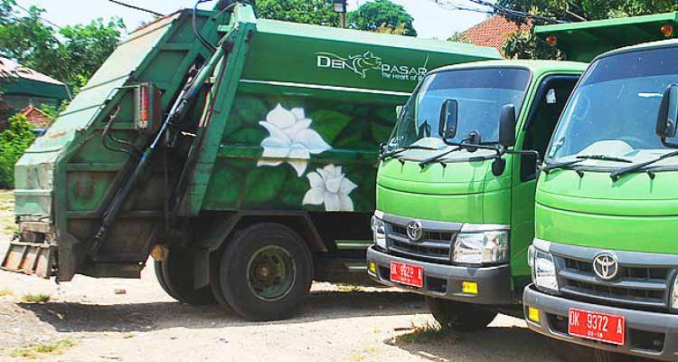
Gambar 3.17. Truck Pengangkut sampah
Sumber: Hasil Observasi

- Pengolahan dan Pembuangan Akhir
Selanjutnya pengolahan sampah pada TPA Suwung yang di kutip dari Ngakan ( (hariharibaru.wordpress.com)pada tanggal 15 november 2015 ). Sampah-sampah yang masuk pada TPA Suwung diolah dengan beberapa metode, yaitu incenerate, open dumping, dan senetary landfill.
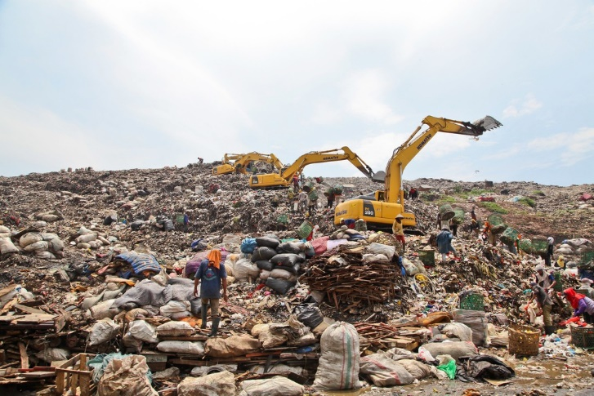
Gambar 3.18. TPA Suwung
Sumber: google.co.id

3.2.2 Komponen Sistem Sampah
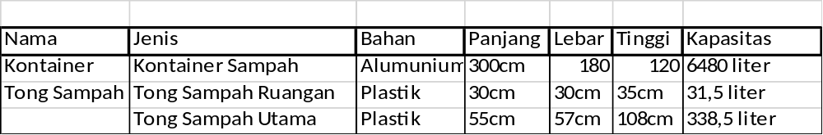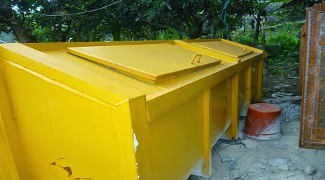

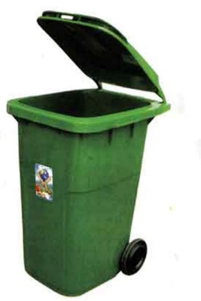
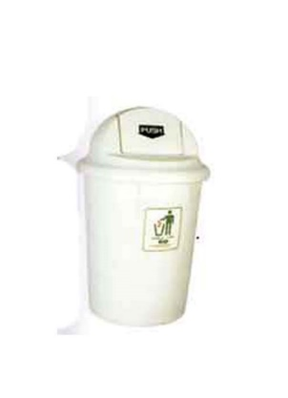

Gambar 3.21. Tong Sampah Utama
Sumber: Google.co.id
Gambar 3.20.Tong Sampah Ruangan
Sumber: Google.co.id

3.2.3 Layout Sistem Sampah
Perencanaan tata letak Tempat Pembuangan Sampah Sementara (TPS) berada pada utara perumahan, yang mana merupakan tempat dekat dengan pintu masuk perumahan. Peletakan TPS pada area tersebut dikarenakan agar truk pengangkut sampah lebih mudah mengangkut sampah dan cepat dalam pengangkutan sampah keseluruhan dari area perumahan. Berikut ini adalah layout keseluruhan dan tata letak TPS pada perumahan:

3.2.4 Kapasitas
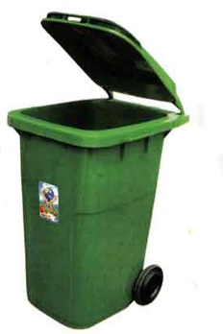
Berikut adalah kapasitas tampung tong sampah dan kontainer yang di gunakan untuk menampung sampah sehari-hariya, menurut Ernst Neufert (Data Arsitek Jl.1 Edisi 33) ukuran kapasitas yang harusnya di gunakan untuk ruangan memiliki panjang 30cm, lebar 30cm, dan tinggi 35cm yang memiliki kapasitas 31,5 liter. Sedangkan untuk tong sampah umum memiliki dimensi, panjang 55cm, lebar 57cm, dengan tinggi 108cm, yang memiliki kapasitas 338,5 liter
Gambar 3.23 Tong Sampah Ruangan
Sumber: Google.co.id
Gambar 3.24. Tong Sampah Utama
Sumber: Google.co.id

Dan untuk kontainer sampah pada skala perumahan, ukuran kontainer yang digunakan memiliki dimensi: panjang 33 cm, lebar 180 cm, dan tinggi 120 cm dengan kapasitas sampah yang dapat dikumpulkan/diwadahkan sebesar 6480 liter.
Gambar 3.25. Kontainer Sampah
Sumber: Google.co.id

